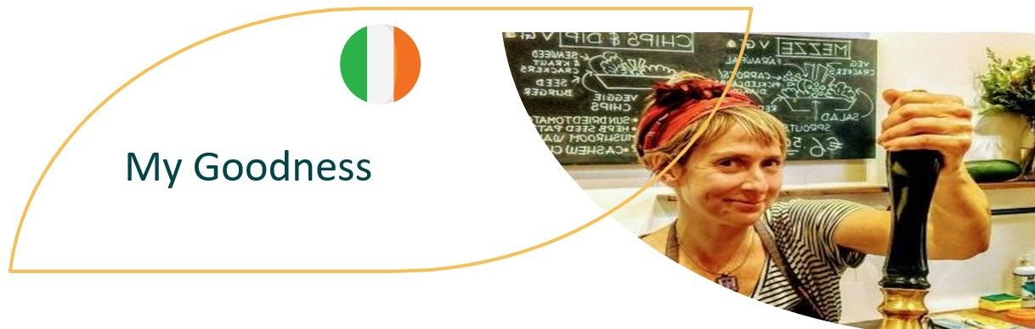
ВДЪХНОВЕТЕ СЕ ОТ КАЗУСА

Пример за бизнес в областта на хранително-вкусовата промишленост, който се фокусира върху здравето и имунитета, е My Goodness - един от нашите проектни казуси. Същността на този бизнес е здравето и устойчивостта по екологичен и етичен начин. Техният слоган е "храна, която ви кара да се чувствате добре".
My Goodness се гордее с това, че превръща най-малко любимите ресурси на Ирландия (дъжд и зеле) във вкусни ферментирали продукти. Те създават храни, които са полезни за червата, за мозъка (и за околната среда) и по този начин са в унисон с настоящите тенденции за доставяне на функционални и подпомагащи имунната система храни.
ПОСЕТЕТЕ MyGoodness (mygoodnessfood.com)
ПРОЧЕТЕТЕ ЦЯЛАТА ИСТОРИЯ 41-My-Goodness.pdf (foodinnovation.how)

INNOVATION FOR THE FOOD SERVICE SECTOR

